Дорогие учащиеся и коллеги! Спешим поделиться с вами радостным событием. По итогам заключительного этапа Всероссийского конкурса сочинений сразу наша ученица вошла в ТОП-100 лучших авторов.
2 ноября в Общественной палате Российской Федерации состоялось награждение победителей Всероссийского конкурса сочинений 2018 года. На торжественную церемонию в Москву приехали авторы лучших творческих работ их 61 субъекта Российской Федерации.
В группе «10-11 классы» федеральные эксперты отметили пронзительное эссе «Поговори со мной, солдат!» о рядовом участнике Афганской войны. Автором сочинения является Хакова Ирина Аликовна, ученица 11 класса МОБУ СОШ д. Штанды МР Балтачевский район (учитель Фассахова Альбина Заляфовна).
Организаторы конкурса разработали интересную программу пребывания детей в столице. Ребята познакомились с достопримечательностями города в рамках экскурсии «Москва – столица нашей Родины» и посетили Московский планетарий
В церемонии награждения приняли участие заместитель Министра просвещения Российской Федерации Татьяна Юрьевна Синюгина и член Общественной палаты Российской Федерации, Председатель координационного совета общероссийской общественной организации «Ассоциация учителей литературы и русского языка» Людмила Васильевна Дудова.
В обращении к гостям церемонии ВКС Татьяна Юрьевна Синюгина поздравила победителей, пожелала им «быть настойчивыми, не бояться препятствий, не переставать замечать всё то, что вас сегодня трогает и беспокоит», поблагодарила педагогов и родителей ребят и выразила уверенность в том, что у Всероссийского конкурса сочинений «долгое и светлое, правильное будущее».
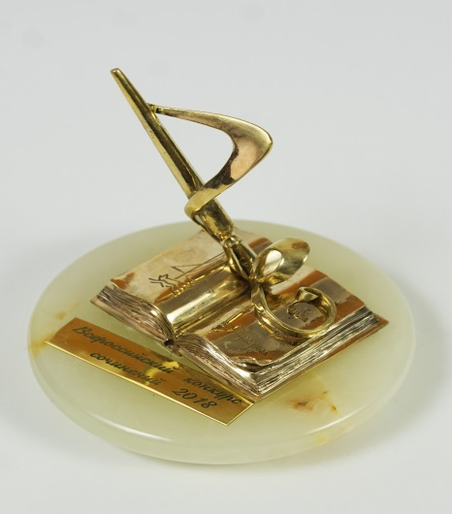
В этом году, кроме дипломов и традиционных сборников, в которых опубликованы их работы, победители ВКС получили памятный подарок – статуэтку с символикой Конкурса. Сувенир выполнен по специальному заказу мастерами Колледжа декоративно-прикладного искусства имени Карла Фаберже. Фигурки для пяти абсолютных победителей конкурса отличаются бо´льшим размером.
Партнёры ВКС дополнительно наградили победителей в собственных специальных номинациях. В 2018 году партнерами конкурса выступили: Министерство энергетики Российской Федерации, Национальный исследовательский университет "Московский энергетический институт" и Международная светотехническая корпорация "БЛ-ГРУПП"; Агентство стратегических инициатив по продвижению новых проектов; Общественно-государственная детско-юношеская организация «Российское движение школьников»; Всероссийский детский центр «Орлёнок»; Российская государственная библиотека; Российская государственная детская библиотека; Государственный институт русского языка имени Александра Сергеевича Пушкина; Дом русского зарубежья имени Александра Исаевича Солженицына; Федеральный научно-методический центр в области психологии и педагогики толерантности; Международный конкурс чтецов «Живая классика»; Ассоциация волонтерских центров; Консультационная компания ПАКК и просветительский проект «Финансы и литература»; Издательство «Альпина Паблишер»; Компания «Erich Krause». Подарком от Министерства энергетики Российской Федерации для всех участников также стала футболка с логотипом ВКС, а компания «Erich Krause» вручила всем победителям наборы канцелярских принадлежностей в фирменной сумке.
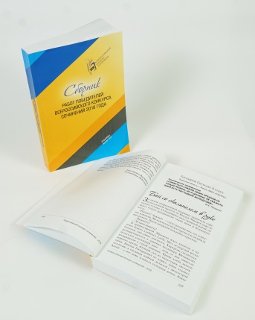
Также подарками победителям и гостям церемонии стали выступления участников проекта «Живая классика» – лауреатов конкурса юных чтецов и музыкального квартета «Арт-флейта».
